МИНИСТЕРСТВО ОБРАЗОВАНИЯ РЕСПУБЛИКИ БЕЛАРУСЬ  
Учреждение образования «БЕЛОРУССКИЙ ГОСУДАРСТВЕННЫЙ   
ТЕХНОЛОГИЧЕСКИЙ УНИВЕРСИТЕТ»

Факультет Информационных технологий

Кафедра Программной инженерии

Специальность 6-05-0612-01 Программная инженерия

**ПОЯСНИТЕЛЬНАЯ ЗАПИСКА КУРСОВОГО ПРОЕКТА**

по дисциплине «Компьютерные языки разметки»

Тема «Веб-сайт для авиакомпании»

**Исполнитель**

студент 1 курса 7 группы ______________ С. С. Серебряный

подпись, дата

**Руководитель**

старший преподаватель ______________ В. С. Кантарович

должность, учен. степень, ученое звание подпись, дата

Допущен(а) к защите __________________________________ _______________

__________________________________ _______________

__________________________________ _______________

дата, подпись

Курсовой проект защищен с оценкой

Руководитель _______________ ___________ В. С. Кантарович

подпись дата инициалы и фамилия

Содержание

Введение 3

1. Постановка задачи 4

1.1 Обзор аналогичных решений 4

1.2 Техническое задание 6

1.3 Выбор средств реализации программного продукта 7

1.4 Выбор средств реализации программного продукта 7

1.5 Вывод 7

2. Проектирование страниц веб-сайта 8

2.1. Выбор стилевого оформления 8

2.2. Выбор шрифтового оформления 9

2.3. Разработка логотипа 9

2.4. Разработка пользовательских элементов 9

**3. Реализация структуры веб-сайта** 13

3.1. Структура HTML-документа 13

3.2. Добавление таблиц стилей Sass и CSS. 13

3.3. Использование стандартов XML (SVG) 14

3.4. Выводы 15

**4. Тестирование веб-сайта** 15

4.1. Адаптивный дизайн веб-сайта 16

4.2. Кроссбраузерность веб-сайта 19

4.3. Руководство пользователя 19

4.4. Выводы 24

**Заключение** 25

**Список использованных литературных источников** 26

ПРИЛОЖЕНИЕ А 27

Прототипы веб страниц 27

ПРИЛОЖЕНИЕ Б 33

Макет структуры веб-сайта 33

ПРИЛОЖЕНИЕ В 38

Листинг HTML-документа, CSS и JS 39

ПРИЛОЖЕНИЕ Г 53

Листинг Sass(CSS) 54

ПРИЛОЖЕНИЕ Д 55

Листинг XML (SVG) 56

ПРИЛОЖЕНИЕ Е 56

Листинг Адаптивность 57

# Введение

Веб-сайт – это интернет-ресурс, который представляет собой коллекцию веб-страниц, связанных между собой и доступных пользователю через интернет. Он может содержать разнообразную информацию, включая тексты, изображения, видео, аудио и другие элементы. В современном мире, где интерес к путешествиям растет, веб-сайт авиакомпании становится актуальным инструментом для покупки билетов онлайн. Он позволяет увеличить круг клиентов и географию продаж, предоставляя покупателям возможность легко находить нужный билет.

Веб-сайты могут служить различным целям: от информационных порталов о компании и её продукции до платформ для развлечений, новостей и образования. Для создания веб-сайтов используются современные языки программирования и технологии веб-разработки, такие как HTML, CSS, JavaScript, PHP, а также XML для хранения данных и SVG для графики.

Веб-сайт является важным инструментом для представления продуктов и услуг широкой аудитории. Качественный веб-сайт способствует формированию положительного имиджа компании и повышает её статус в глазах потребителей.

Цель курсового проекта – создание веб-сайта для авиакомпании, который будет отвечать всем современным требованиям и предоставлять пользователям комфортный и эффективный опыт покупки. Проект включает в себя применение языка разметки гипертекста, каскадных таблиц стилей с использованием препроцессора Sass, JavaScript для интерактивности, элементов SVG и использование XML для хранения данных. Также будет использоваться свойство flexbox для создания адаптивного дизайна. Это позволит закрепить знания в области адаптивной вёрстки сайтов и добавления элементов для взаимодействия с пользователем.

Задачи курсового проекта:

1. Создание макета веб-сайта для авиакомпании.
2. Разработка прототипов страниц авиакомпании.
3. Создание адаптивного дизайна, обеспечивающего корректное отображение на различных устройствах.
4. Тестирование работы сайта и его элементов на разных платформах и браузерах.

# 1. Постановка задачи

**1.1 Обзор аналогичных решений**

Этот курсовой проект представляет собой веб-сайт авиакомпании для покупки билетов. В подразделе будут показаны веб-страницы существующих авиакомпаний, которые также специализируются на продаже билетов.

Веб-сайт Belavia представляет собой платформу с богатым выбором билетов в разные страны, однако на главной странице отображается множество элементов. Обилие ссылок в нижней части сайта, а также разнообразие представленных предложений, могут отвлекать посетителей от выбора конкретного билета. Главная страница сайта представлена на рисунке 1.1.

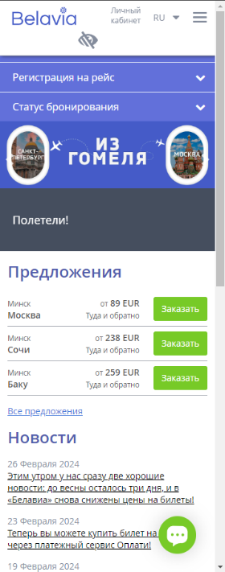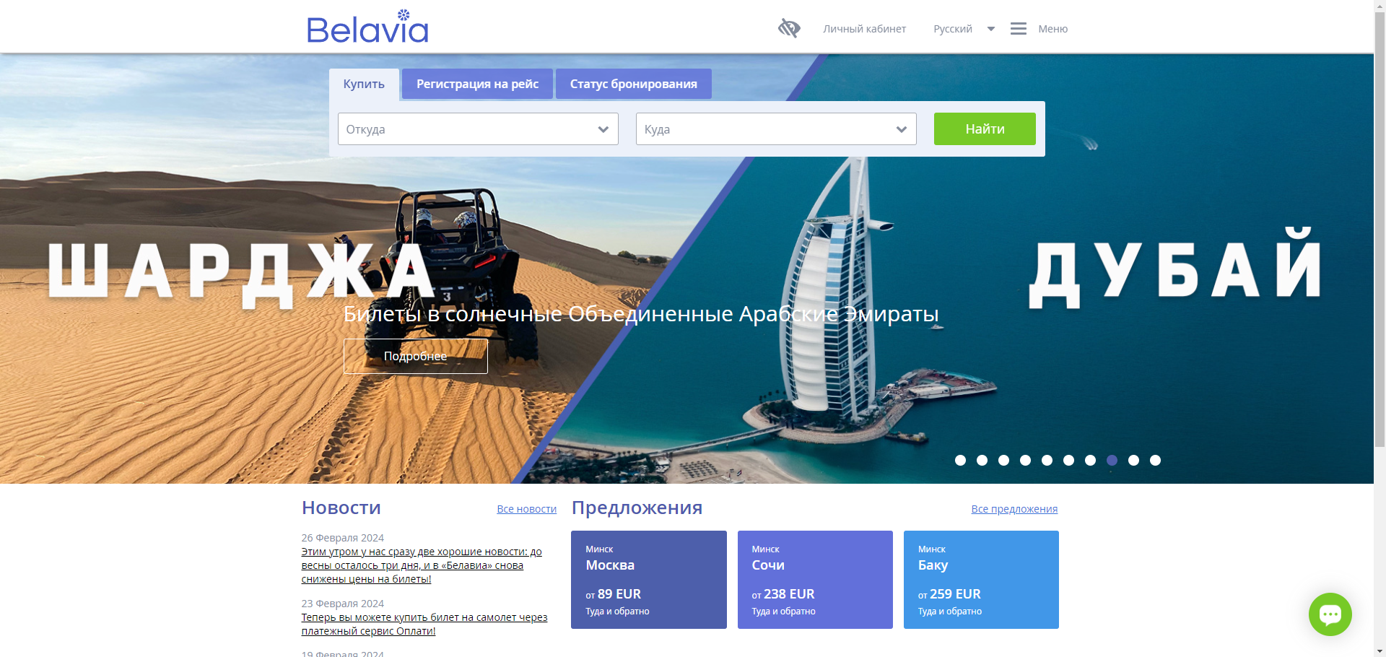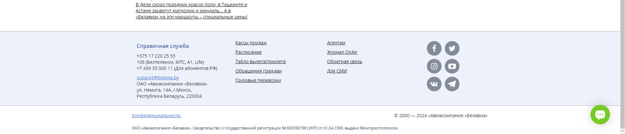

Рисунок 1.1 – Веб-сайт belavia.by

Следующий веб-сайт, который был рассмотрен, называется Emirates. Этот веб-сайт предлагает пользователям более современный интерфейс, который менее загроможден и более информативен, что делает его удобным для использования. Главная страница сайта, представленная на рисунке, демонстрирует чистый дизайн и удобную навигацию, что позволяет пользователям легко находить интересующие их билеты. Главная страница веб-сайта представлена на рисунке 1.2.

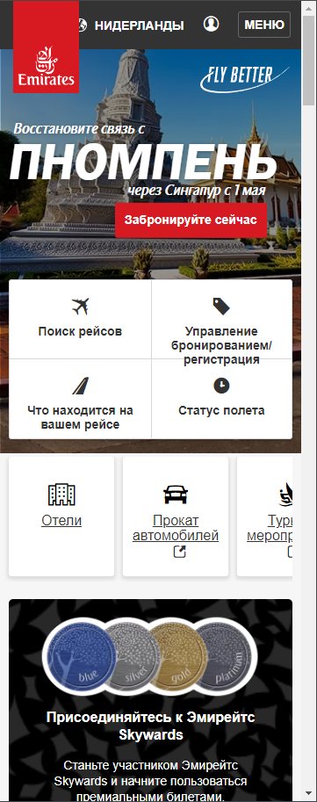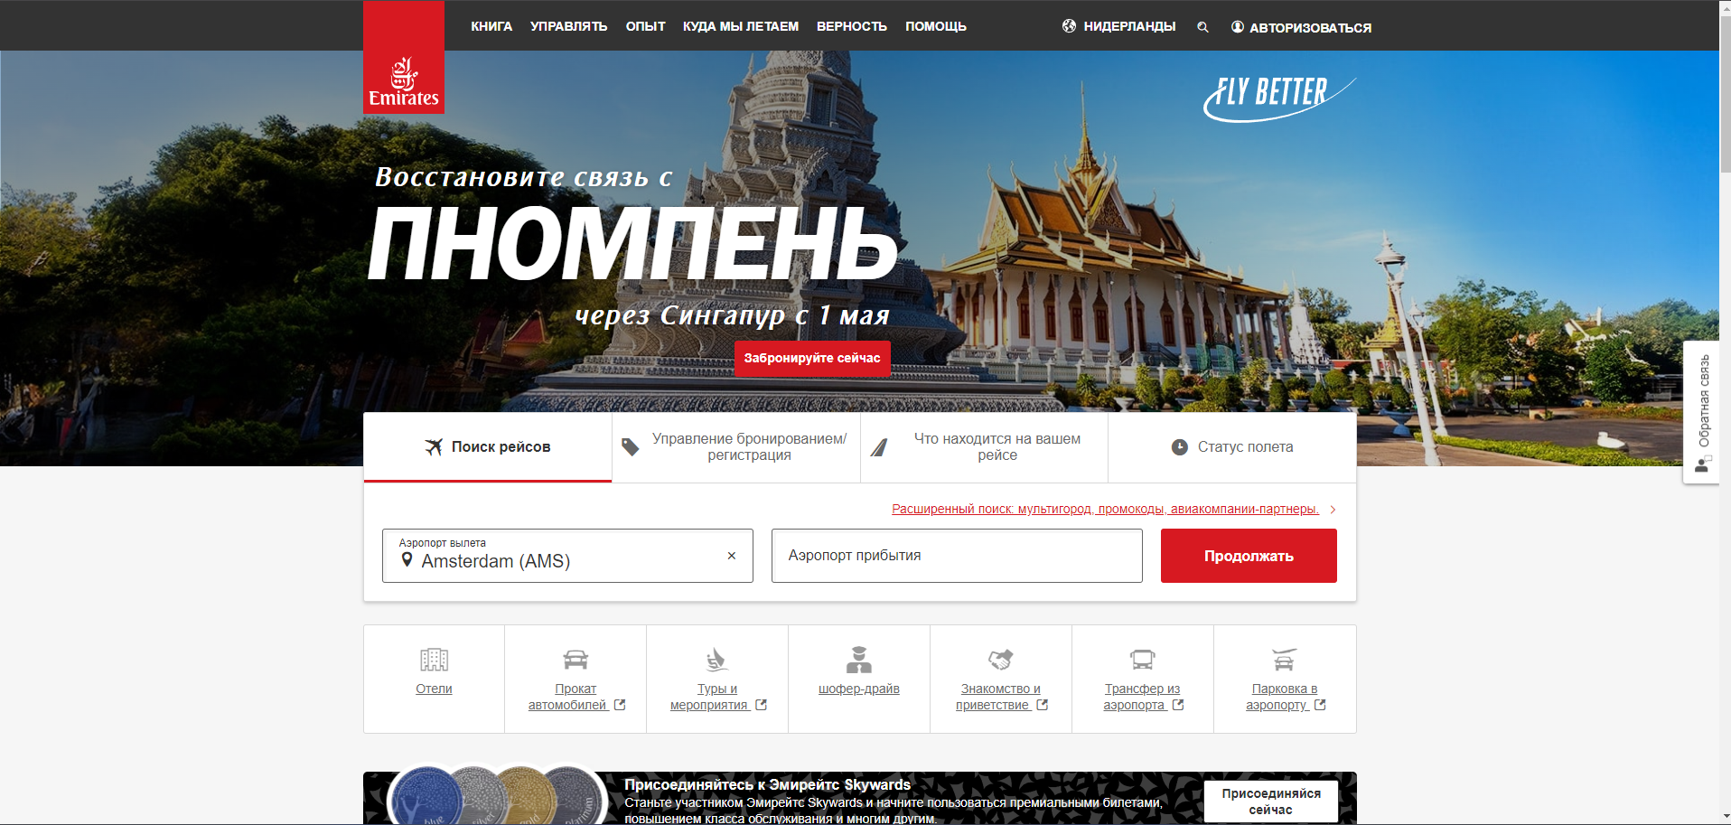 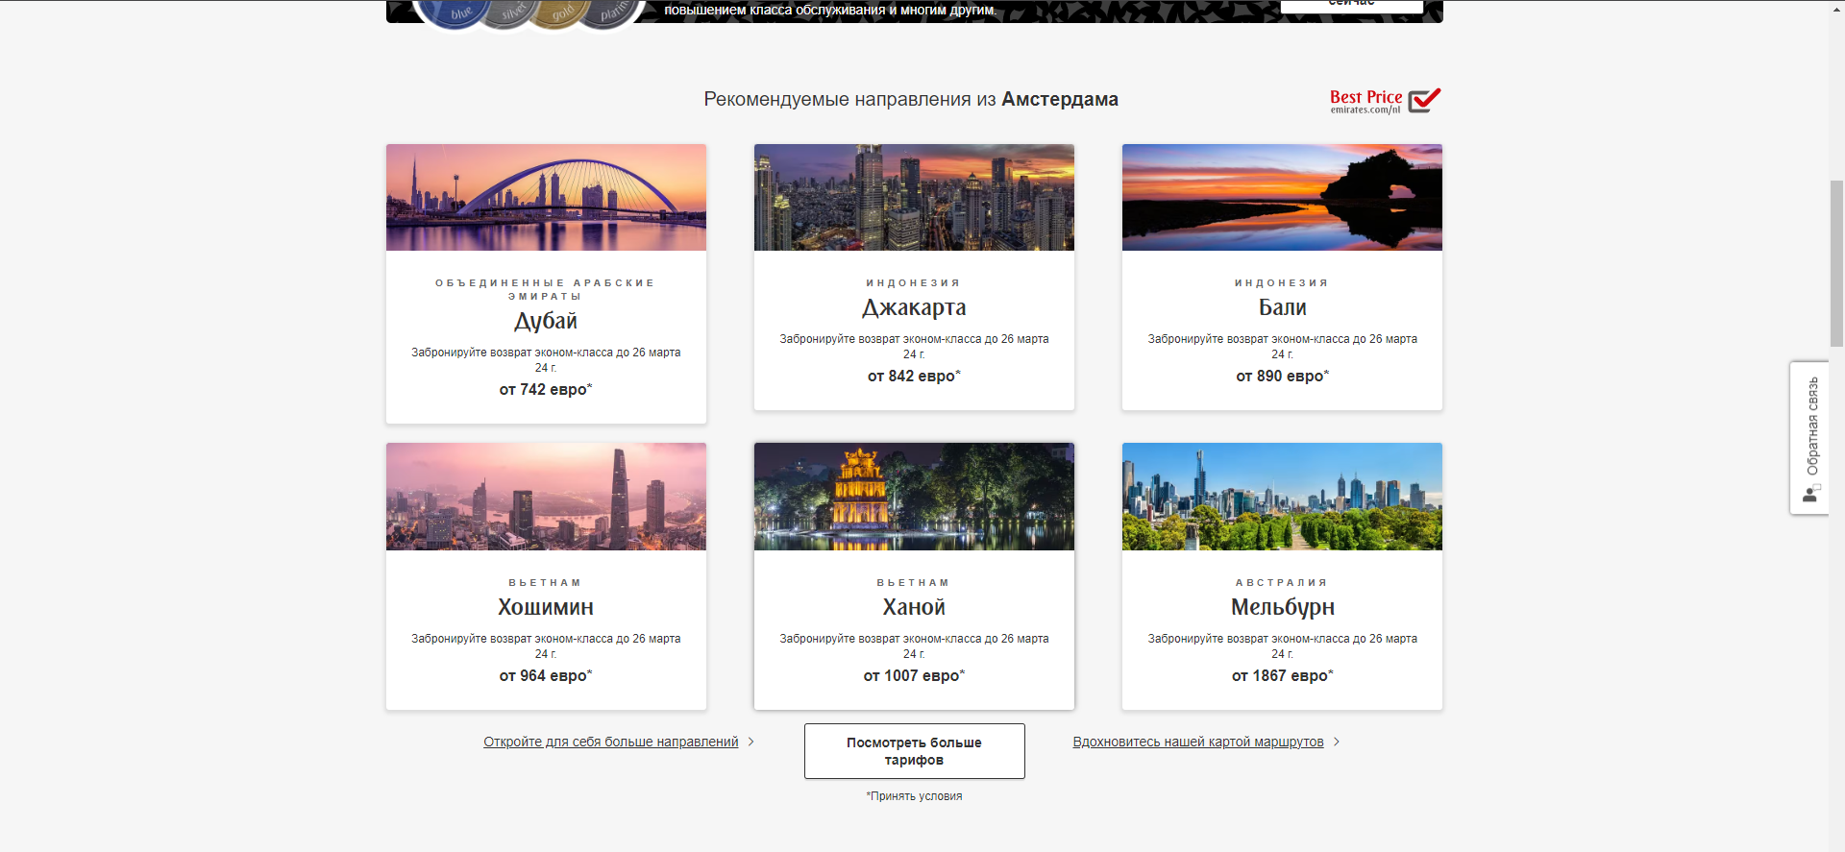

Рисунок 1.2 - Веб-сайт emirates.com

Последний веб-сайт, который был рассмотрен, называется Singapore airlines.

При первом взгляде на главную страницу, складывается ощущение, что верхняя панель недоработана. Большое количество кнопок и ссылок на сайте, а также разнообразие представленных новостей и предложений, могут отвлекать посетителей от покупки билета. Главная страница веб-сайта представлена на рисунке 1.3.

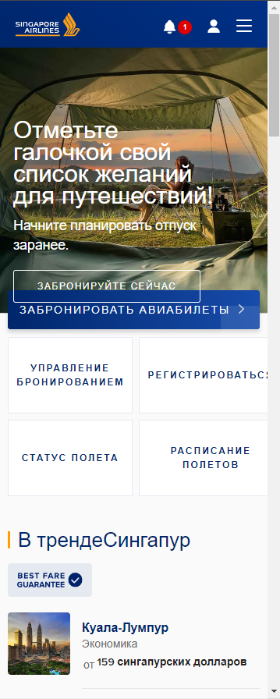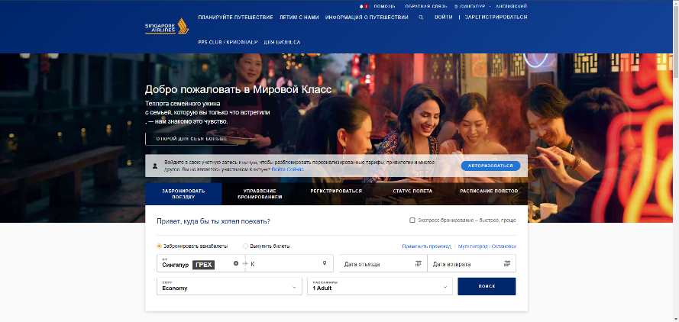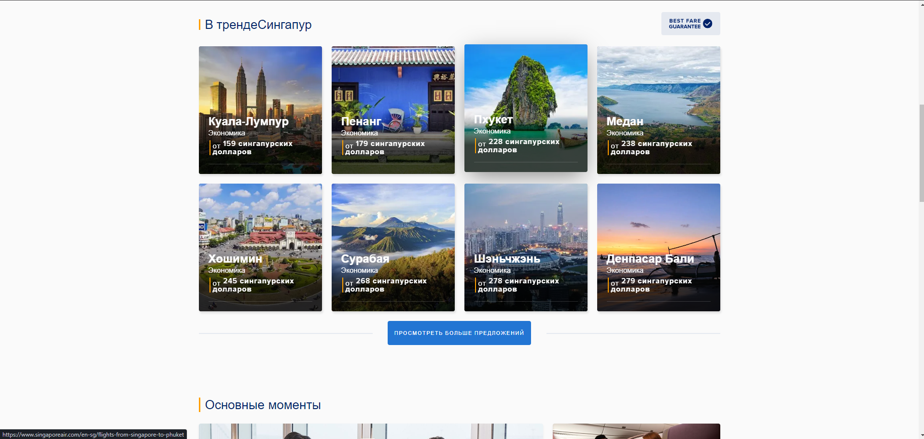

Рисунок 1.3 - Веб-сайт singaporeair.com

**1.2 Техническое задание**

Требуется создать веб-сайт из 6 веб-страниц. Веб-сайт должен содержать информацию о авиакомпании и предлагаемых услугах. Основное содержание веб-сайта будет предложениями по продаже билетов.

Главная цель веб-сайта - привлечь потенциальных клиентов и предоставить информацию о продаваемых билетах. Веб-сайт будет содержать актуальную информацию и нацелен на привлечение новых клиентов к покупке билетов на самолет. Дизайн веб-сайта будет простым и минималистичным, чтобы соответствовать лучшим практикам в данной отрасли.

Главная страница будет иметь шапку с элементами навигации по сайту, а в левом верхнем углу будет находиться имя или же логотип компании. Также на главной странице будет расположен подвал, содержащий адрес и контактную информацию.

Веб-сайт будет адаптирован для мобильных устройств (ширина до 768px) и планшетов (ширина до 1000px), а также будет иметь версию для персональных компьютеров (начиная с ширины 1000px).

Для каждой страницы сайта будет создан макет в Figma, соблюдая требования адаптивности и кроссбраузерности, чтобы обеспечить корректное отображение в браузерах Google Chrome, Mozilla Firefox, Microsoft Edge и Opera. В курсовом проекте будут использоваться HTML (http:/htmlbook.ru/html) для структуры, CSS/SCSS (https:/sass-scss.ru/documentation) для стилей и SVG для графических элементов; структура сайта представлена в XML-формате; JSON файл используется для хранения и передачи данных.

**1.3 Выбор средств реализации программного продукта**

Для реализации программного продукта были выбраны языки: HTML, CSS/SСSS, XML.

Для управления элементами DOM и манипуляцией с данными будет использован JavaScript. Структура веб-сайта создана с помощью языка разметки HTML, дизайн веб-сайта оформлен с помощью CSS/SCSS. В XML формате хранится каталог маршрутов.

Курсовой проект выполняется в редакторе кода Visual Studio Code. VS Code имеет большое количество расширений, которые значительно упрощают разработку, тестирование продукта.

**1.4 Выбор средств реализации программного продукта**

После выполнение курсового проекта будет разработан веб-сайт для авиакомпании. На нем пользователь сможет приобрести билет на самолет.

**1.5 Вывод**

В данном разделе пояснительной записки были рассмотрены аналогичные решения, проведен анализ их преимуществ и недостатков, что сформировала представление о внешнем виде сайта. Были рассмотрены средства реализации веб-страницы, а так же редактор Visual Studio Code. Были поставлены требования, которые должны быть соблюдены в конечном продукте. Все это понадобится для выполнения поставленной задачи и создания качественного веб-сайта.

# 2. Проектирование страниц веб-сайта

**2.1. Выбор стилевого оформления**

При выборе стиля следует придерживаться основного правила: ваш веб-сайт должен выделяться среди множества подобных ресурсов в сети.

Стиль дизайна веб-сайта играет ключевую роль в привлечении внимания целевой аудитории. Первое впечатление, которое получает посетитель при первом посещении вашего сайта, существенно влияет на его дальнейшее отношение к вашей компании и на решение остаться на сайте или уйти. Для успешной разработки дизайна необходимо учитывать два основных аспекта стиля.

Первый аспект касается композиционного решения. Например, размещение меню навигации в верхней части сайта обеспечит удобство использования для пользователей, а вертикальная прокрутка страницы упростит навигацию.

Второй аспект связан с цветовой схемой. Цветовая гамма сайта играет важную роль в формировании впечатления от сайта и создании определенного настроения. При выборе цветов необходимо учитывать общую концепцию сайта и предпочтения целевой аудитории. Например, для создания атмосферы предстоящего красочного отдыха можно использовать девять основных цвета, представленных на рисунке 2.1.

Рисунок 2.1 – Основные цвета сайта

**2.2. Выбор шрифтового оформления**

Выбор категории и гарнитуры, размера влияет на восприятие дизайна не меньше «красивой картинки». На данном сайте будет использоваться шрифт Inter. Шрифты были скачены с Google Fonts.

Шрифты будут подключены через @import.

**2.3. Разработка логотипа**

Логотип — это символ, который представляет марку и его индивидуальность через самый простой образ. Логотипы воплощают бренд в сознании потенциальных клиентов.

Задача состоит создать простой, но в тоже время интересный логотип. Он должен показать всю идею марки.

Разработка логотипа осуществлялась в графическом редакторе Figma. Далее логотип был переведен в SVG формат. Дизайн логотипа представлен на рисунке 2.2.



Рисунок 2.2 – Логотип

**2.4. Разработка пользовательских элементов**

В проекте будут представлены такие элементы пользовательского интерфейса как кнопка для перехода на форму, каталог и сама веб форма.

Кнопка для перехода c формы на страницу с ценами является стандартной. При наведении на неё изменяется стиль кнопки. Кнопка представлена на рисунке 2.3. и 2.4.



Рисунок 2.3 – Кнопка до наведения



Рисунок 2.4 – Кнопка после наведения

Форма представлена на рисунке 2.5.

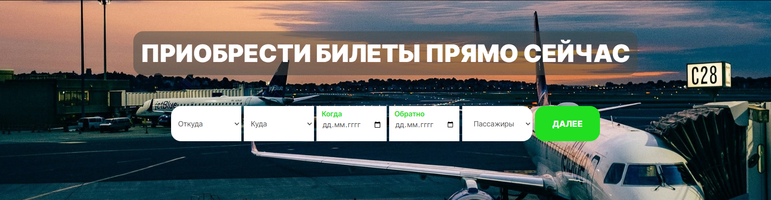

Рисунок 2.5 – Форма

С ростом числа поисковых машин и их развитием, актуальность скидок и популярных предложений постоянно возрастает. Большие скидки и популярные предложения всегда привлекают посетителей, позволяя им экономить деньги или отправиться в места, о которых они даже не задумывались ранее.

Пользователи переходят из одного раздела в другой, получая при этом информацию, которая может оказаться полезной даже без активного поиска, и переходят на выбранные ресурсы по ссылкам. Таким образом, можно привлечь еще больше внимания посетителей.

Скидки и горячие предложения представлены на рисунке 2.6.

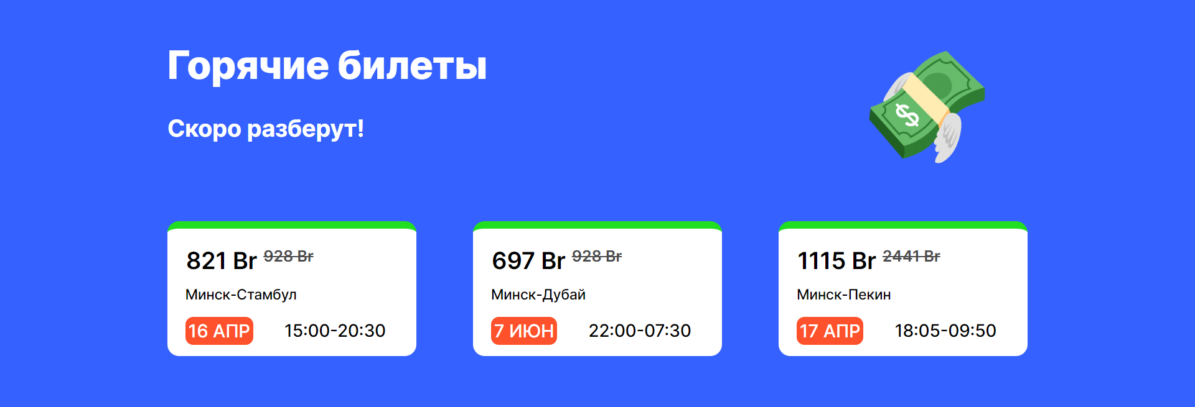

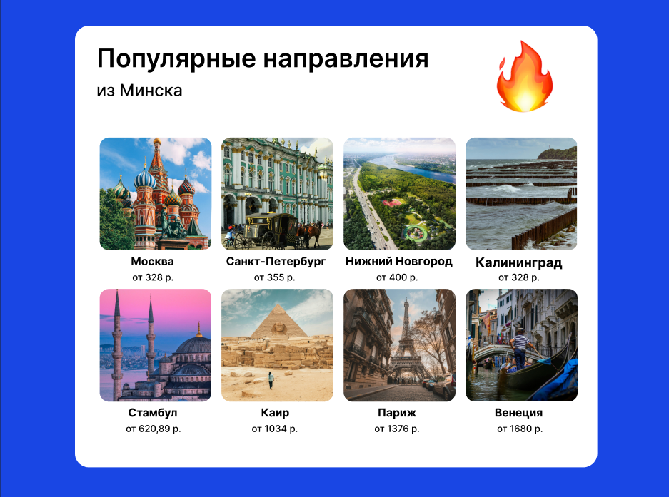

**2.5. Разработка спецэффектов**

На страницах веб-сайта будут разработаны динамические эффекты, которые позволят придать веб-сайту интерактивность и сделают его более привлекательным для пользователя. На главной странице с “Горячими билетами” эффект замены билетов каждые 5 секунд.

Эффект замены билетов представлен на рисунке 2.4 и 2.5.

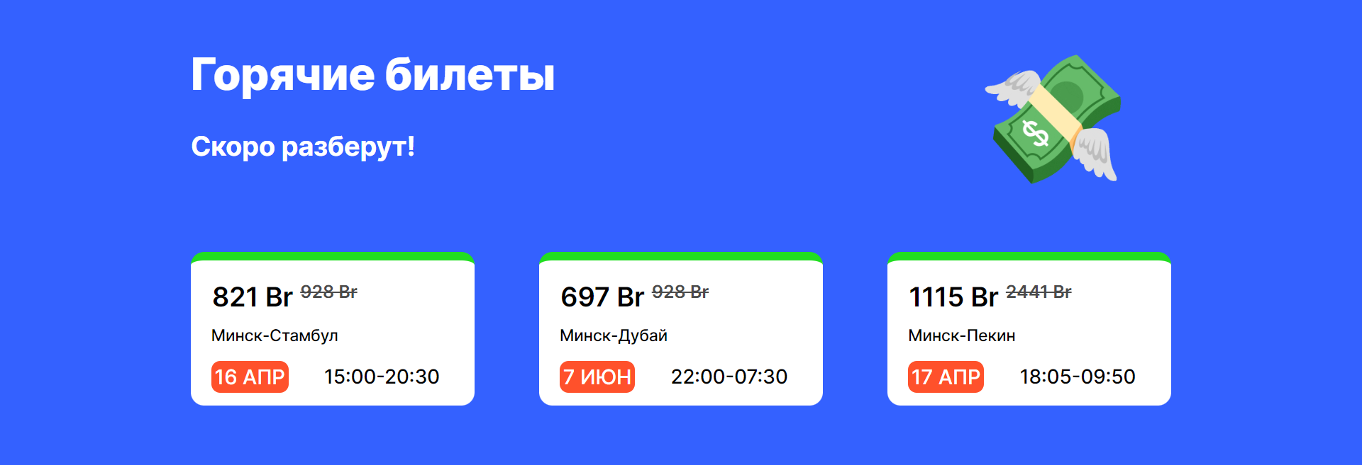

Рисунок 2.4-Билетов при загрузке страницы

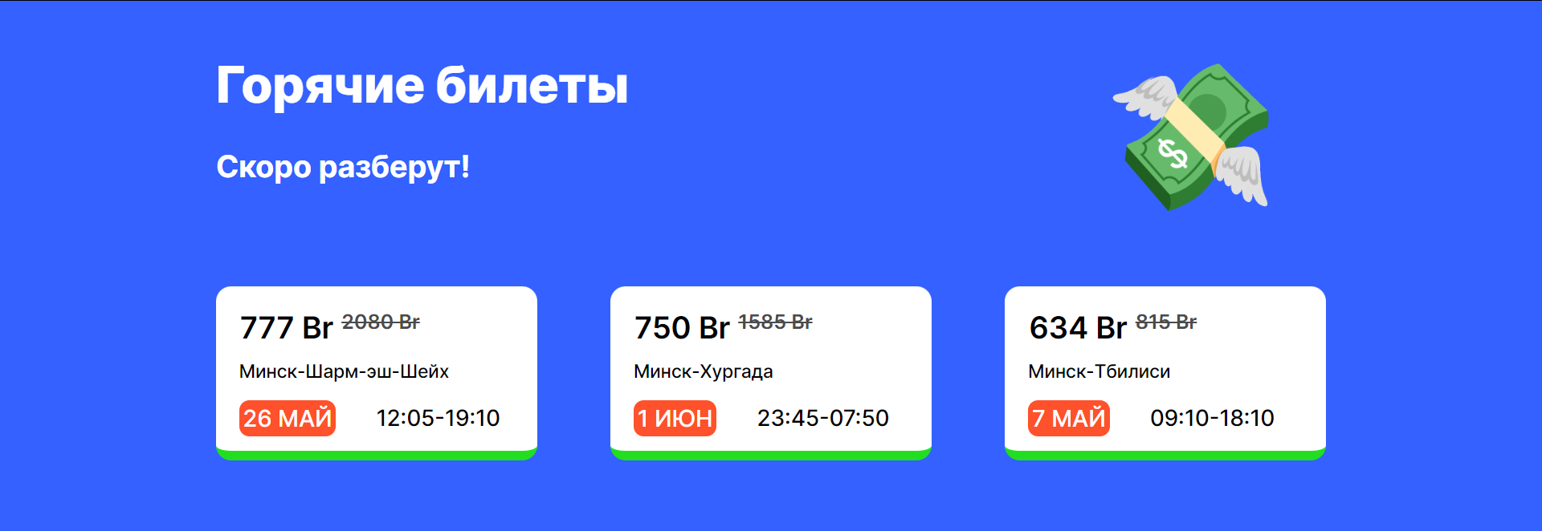

Рисунок 2.5-Билетов после 5-ти секунд

**2.6. Выводы**

На данном этапе были созданы прототип сайта, а затем и макеты веб-страниц. Было определено стилевое оформление веб-сайта: основная цветовая палитра, шрифтовое оформление, элементы пользовательского интерфейса, а также эффекты и переходы, придающие страницам динамики.

Прототип веб-сайта расположен в приложении А, а макет вы можете увидеть в приложении Б.

**3. Реализация структуры веб-сайта**

**3.1. Структура HTML-документа**

Структура HTML-документа определяет базовый «скелет» для будущего веб-сайта. Код выполнен по стандарту HTML5.

В проекте были использованы теги div с классами: header, main и footer. Эти теги классы связаны с помощью grid верстки. Листинг представлен в приложении В.

В классе header находится горизонтальное меню. Оно содержит навигацию по странице сайта, логотип и название компании.

Для просмотра пунктов меню страницы на телефоне было реализовано гамбургер меню, при нажатии на него открывался список навигации на страницы веб-сайта.

В классе main находиться основной контент сайта.

Весь контент в main помещён в отдельные теги div c классами, начинающимися с main-, для визуальной целостности документа.

В классе footer находятся поддержка: номер телефона и электронная почта, адрес и ссылки на социальные сети.

При создании формы была использована flex верстка, теги input и select c option. Листинг представлен в приложении B.

Для создания кнопки перехода с страницы с формой на страницу с ценами были использованы тег button и еще дополнительный код на JavaScript. Листинг представлен в приложении B.

Для создания раздела “Горячие билеты” использовались div с display: flex и position: relative.

Для создания раздела “Популярные направления” использовался div с display: grid. Листинг представлен в приложении В.

**3.2. Добавление таблиц стилей Sass и CSS.**

Вложенные стили SASS — это еще одна отличная функция, которая позволяет писать CSS правила и вкладывать их друг в друга. Вложение позволяет писать CSS в той же структуре, что и HTML, создавая визуальную иерархию в селекторах.

Все коды Sass находятся в приложении Г.

Для анимации изменения фона, размера, цвета и т.п. использовался псевдокласс :hover. Пример его использования можно увидеть на листинге 3.2.

.form button{

width: 130px;

height: 70px;

border-radius: 20px;

border: 0;

background-color: rgba(33, 222, 33, 1);

font-size: 17px;

font-weight: 800;

color: white;

cursor: pointer;

}

.form button:hover{

color: rgba(33, 222, 33, 1);

background-color: white;

border: 4px solid rgba(33, 222, 33, 1);

}

Листинг 3.2 – анимация при наведении на кнопку “Далее”

**3.3. Использование стандартов XML (SVG)**

SVG — это вид графики, которую создают с помощью математического описания геометрических примитивов, которые и образуют все детали будущего изображения.

SVG основан на формате XML, который позволяет создавать изображение, используя определённые теги и атрибуты.

SVG изображения имею ряд преимуществ. SVG бесконечно масштабируем, отзывчив, имеет очень маленький размер файла, перспективен для следующего поколения экранов с неисчислимой плотностью пикселей и может быть стилизован, анимирован и оживлён при помощи известных веб-технологий — CSS и JavaScript.

SVG не может быть использован для фотографий. Кроме того, файл останется тем же растровым изображением, которое будет покрыто оболочкой SVG.

SVG-формат поддерживается всеми современными браузерами, за исключением Internet Explorer 8.

В качестве программы для редактирования векторного изображения может быть использована Figma. В ней можно не только изменить уже существующий SVG-файл, но и создать собственный с нуля. Для этого есть такие инструменты, как перо, квадрат, линия, стрелка, эллипс, треугольник и звездочка.

В курсовой работе было решено использовать SVG для создания логотипа бренда. Благодаря этому мы получим логотип, который можно будет использовать в дальнейшем. В начале логотип был создан в приложении Figma, а затем переведён в формат SVG. Листинг SVG логотипа представлено на листинге 3.3.

<?xml version="1.0" encoding="iso-8859-1"?>

<svg fill="#ffffff" height="35px" width="30px" version="1.1" id="Layer_1" xmlns="http://www.w3.org/2000/svg" xmlns:xlink="http://www.w3.org/1999/xlink"

viewBox="0 0 300 300" xml:space="preserve">

<g>

<g>

<path d="M149.997,0C67.158,0,0.003,67.161,0.003,149.997S67.158,300,149.997,300s150-67.163,150-150.003S232.837,0,149.997,0z

M222.978,99.461l-32.435,30.711l20.562,82.844l-12.27,12.27l-39.262-64.028l-0.905-0.905l-40.385,38.24

c-0.228,0.231-0.485,0.405-0.718,0.622l-1.297,29.481l-44.965-44.962l29.471-1.294c0.218-0.239,0.394-0.493,0.625-0.724

l38.24-40.387L139.314,141l-64.601-39.832l12.27-12.27l82.471,20.946l31.079-32.827c6.201-6.201,16.251-6.199,22.447,0

C229.177,83.215,229.177,93.263,222.978,99.461z"/>

</g>

</g>

</svg>

**3.4. Выводы**

На этом этапе была создана структура сайта с использованием семантических тегов HTML, а также были разработаны таблицы стилей с помощью Sass. Была построена архитектура веб-сайта, а логотип был воплощен с использованием SVG-графики. Были получены дополнительные навыки в области верстки веб-сайтов.

**4. Тестирование веб-сайта**

**4.1. Адаптивный дизайн веб-сайта**

Адаптивность является одним из основных требований к современным веб-сайтам. Сайт должен корректно отображаться на различных устройствах, будь то компьютер, планшет или смартфон. Это достигается за счет создания адаптивного дизайна и использования адаптивной верстки. В результате, процесс веб-разработки становится более сложным и требует дополнительных ресурсов. Однако, вложения оправдывают себя: сайт идеально отображается на всех основных типах устройств, обеспечивая полноценное охват аудитории.

Адаптивность — это способность сайта «подстраиваться» под различные технические условия.

Для курсового проекта использовались 3 промежутков экрана для форматов медиа-запросов: 1440px, 768px, 360px. Адаптивный дизайн страницы «Главная страница» представлен на рисунках 4.1, 4.2, 4.3.

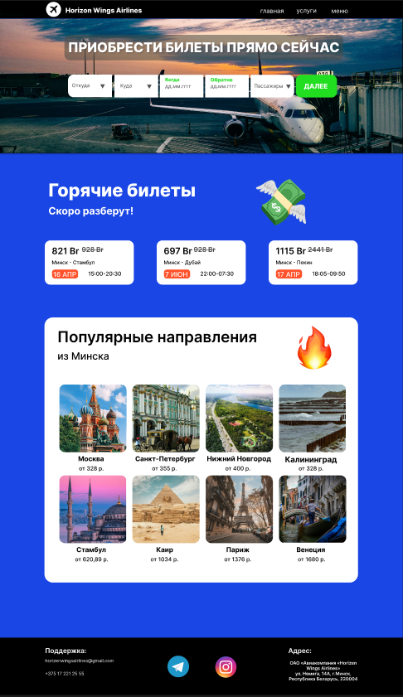

Рисунок 4.1 – Адаптив на промежутке 1000px-1440px

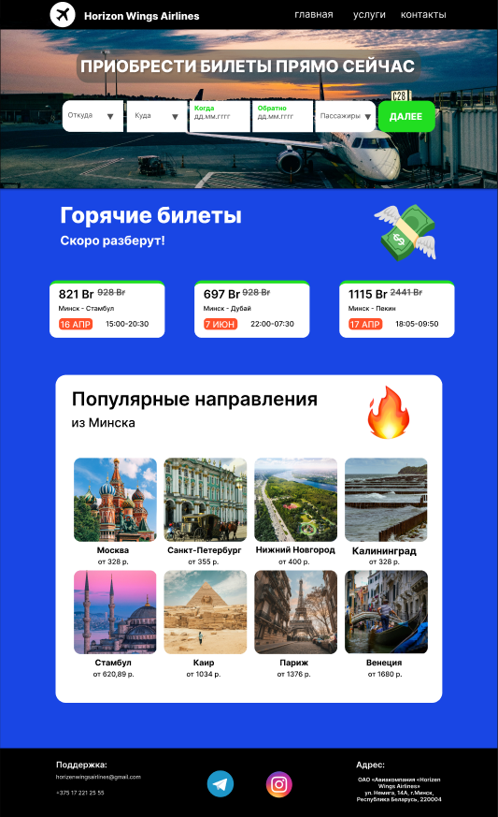

Рисунок 4.2 – Адаптив на промежутке 768px-999px

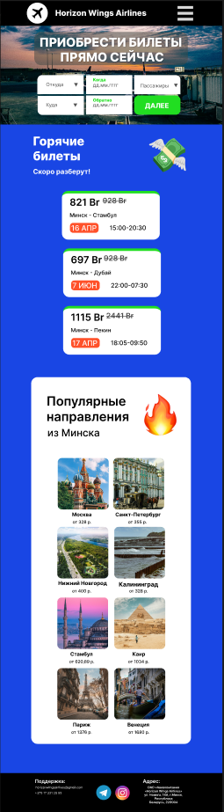

Рисунок 4.3 – Адаптив на промежутке 360px-767px

Адаптивный дизайн всего веб-сайта расположен в приложении Е.

**4.2. Кроссбраузерность веб-сайта**

Кроссбраузерность обозначает способность веб-сайта корректно отображаться и функционировать в различных браузерах без сбоев и ошибок в верстке, а также обеспечивать одинаковую читаемость контента.

Основная задача кроссбраузерности - обеспечить стабильность дизайна сайта в разных веб-браузерах.

При проверке на кроссбраузерность в таких браузерах как Google Chrome, Opera, Firefox и Microsoft Edge отличий не выявлено.

**4.3. Руководство пользователя**

Разрабатываемый веб-сайт состоит из 6 страниц, которые обеспечивают функциональность и простоту веб-сайта для потенциальных клиентов.

Сайт продуман таким образом, чтобы потенциальный клиент смог разобраться с покупкой билета.

На главной странице располагается необходимая информация для привлечения клиентов: форма для покупки билетов, скидки и популярные направления. Главная страница представлена на рисунках 4.1.

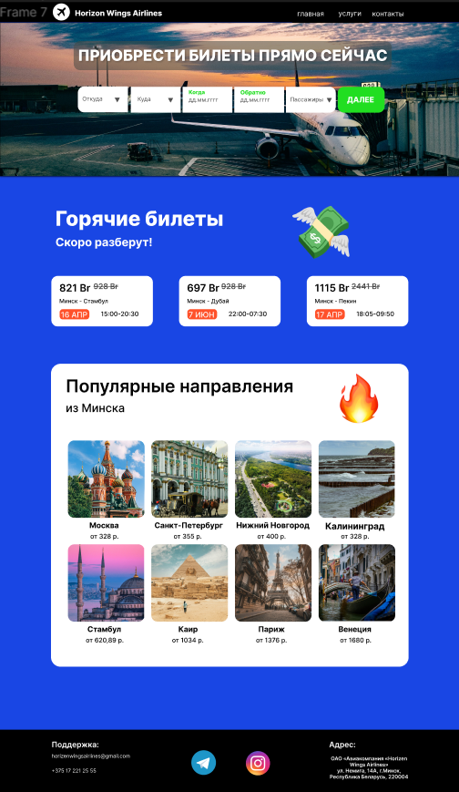

Рисунок 4.1 – Главная страница

После заполнения формы, встречает вторая страница, где можно выбрать приблизительное время и цену для выбранного маршрута в ту сторону. Точная цена будет известна посетителю на личной почте, после заполнения данных о себе и банковской карте. Страница выбора цены и времени представлена на рисунке 4.2.

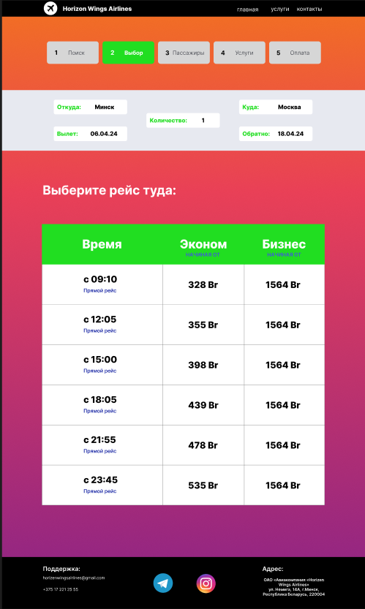

Рисунок 4.2 – Страница выбора цены и времени в ту сторону

После выбора цены и времени в ту сторону, предлагается сразу выбрать цену и время в обратную сторону. Страница выбора цены и времени в обратную сторону представлена на рисунке 4.3.

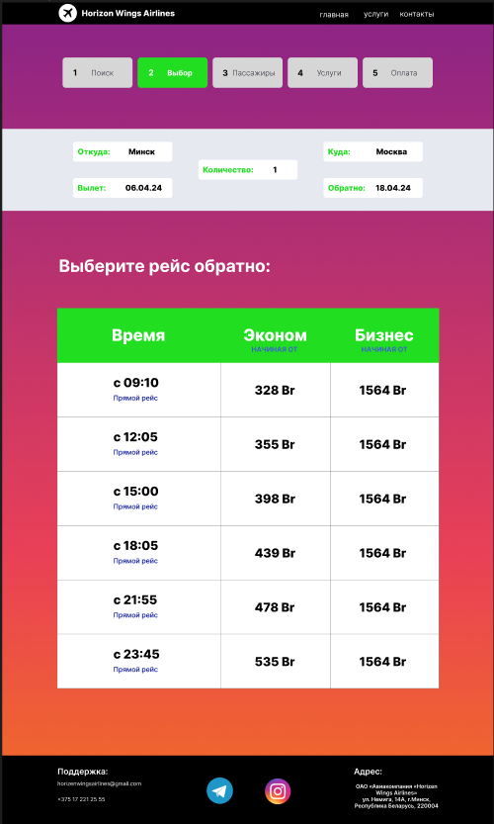

Рисунок 4.3 – Страница выбора цены и времени в обратную сторону

После выбора цены и времени, загрузится страница, где обязательно вводятся данные пассажира. Есть окно с почтой, на которую придут данные о билете и оплата. Страница ввода данных о пассажире представлена на рисунке 4.4.

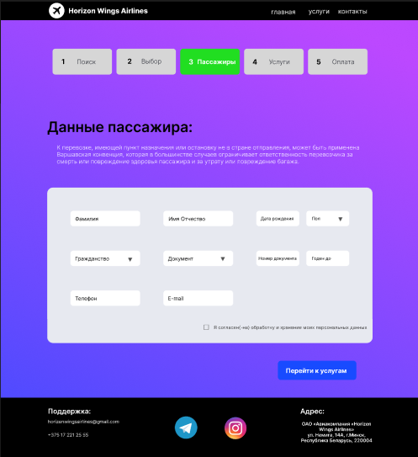

Рисунок 4.4 – Страница ввода данных о пассажире

После заполнения данных о пассажире, встречает страница с услугами, где указаны “Правила провоза багажа” и “Перевозка животных”, с которыми может ознакомиться посетитель. Также на страницу “Услуги” можно перейти с помощью панели навигации, чтобы заранее ознакомиться с правилами и услугами. Страница услуги представлена на рисунке 4.5.

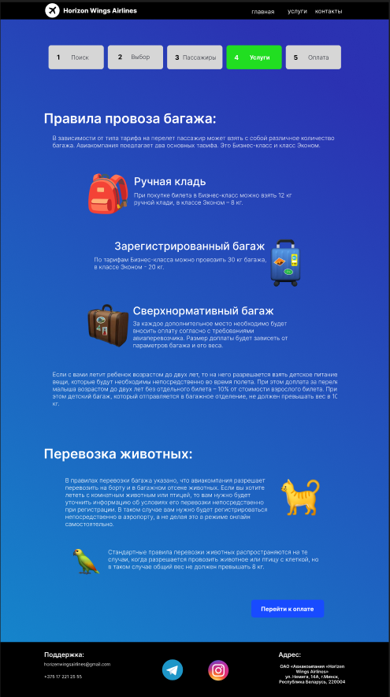

Рисунок 4.5 – Страница услуг

После прочтения услуг, загружается страница с вводом данных о банковской карте. На данной странице подтверждается банковская карта. После нажатия на кнопку “Подтвердить”, выскочит окно, в котором будет сказано, что данные о билете придут на почту в течении 5-ти минут. На личной почте посетитель сможет подтвердить оплату и получить билет в формате .pdf. Страница ввода данных о банковской карте представлена на рисунке 4.6.

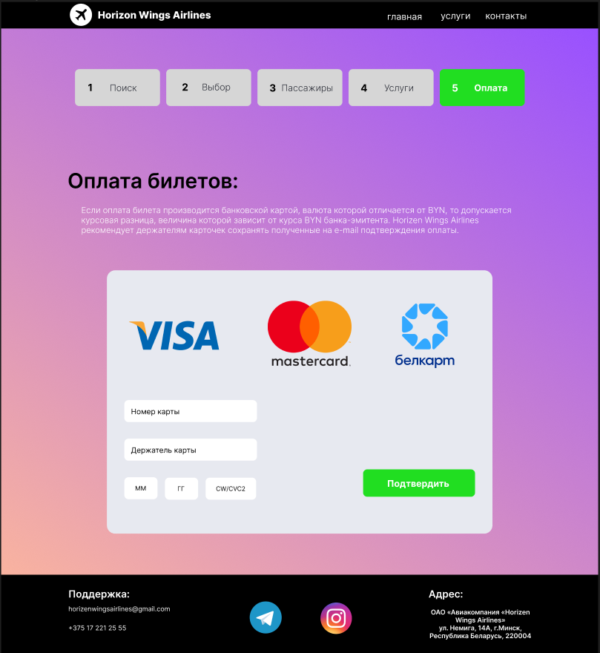

Рисунок 4.6 – Страница подтверждения

**4.4. Выводы**

На этом этапе было проведено тестирование веб-сайта на различных устройствах и во множестве браузеров для анализа его поведения. В результате был разработан адаптивный дизайн и обеспечена кроссбраузерность веб-сайта. Эта работа позволяет пользователям легко навигироваться по сайту и просматривать его на разнообразных устройствах.

**Заключение**

Основной целью курсового проекта была разработка веб-сайта для авиакомпании, который предоставляет информацию об билетах, скидках и популярных направлениях. Дополнительной целью было создание функционального и простого в использовании веб-сайта для потенциальных клиентов.

В процессе реализации сайта были изучены три аналогичных веб-сайта.

Были использованы различные приложения, включая Visual Studio Code для написания кода веб-сайта и Figma для создания макета и прототипа сайта.

Сайт был протестирован на кроссбраузерность в разных браузерах и на адаптивность.

Дополнительная информация представлена в приложениях А-Е.

В результате курсового проекта был создан функциональный веб-сайт авиакомпании «Horizen Wings Airlines», на котором можно выбрать нужный билет в любой город. В будущем этот сайт может быть доработан и использован в реальной жизни.

Таким образом, все поставленные требования, цели и задачи были успешно выполнены.

**Список использованных литературных источников**

1. Belavia [Электронный ресурс]/ Сайт belavia.by – Режим доступа: <https://belavia.by> – Дата доступа 02.05.2024.
2. Emirates [Электронный ресурс]/ Сайт emirates.com – Режим доступа: https://www.emirates.com/english/ – Дата доступа 02.05.2024
3. Singapore airlines [Электронный ресурс]/ Сайт singaporeair.com – Режим доступа: https://www.singaporeair.com/en_UK/sg/home#/book/bookflight – Дата доступа 02.05.2024
4. Документация по HTML [Электронный ресурс] / Сайт htmlbook.ru/samhtml – Режим доступа: http://htmlbook.ru/samhtml – Дата доступа 02.05.2024.
5. Документация по Figma [Электронный ресурс] / Сайт medium.com – Режим доступа: https://medium.com/slashdesigner/figma-guide-5235b8a8ab4f – Дата доступа 02.05.2024.
6. Документация по Sass/Scss [Электронный ресурс] / Сайт sass-scss.ru – Режим доступа: https://sass-scss.ru/guide/ – Дата доступа 02.05.2024.

ПРИЛОЖЕНИЕ А

**Прототипы веб страниц**

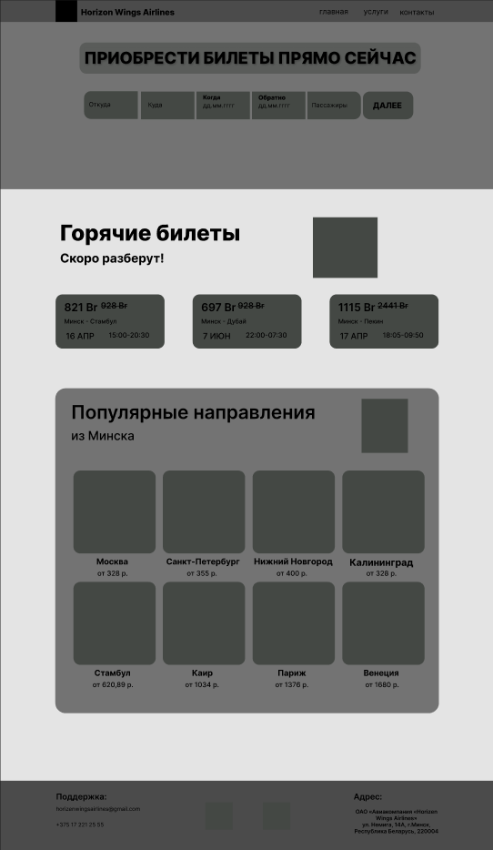

Рисунок А.1-Прототип главной страницы

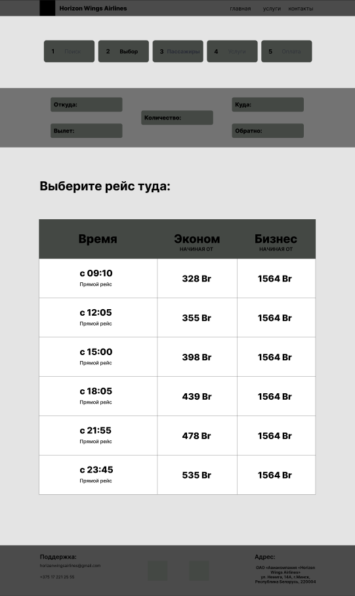

Рисунок А.2-Прототип страницы “Flight there”

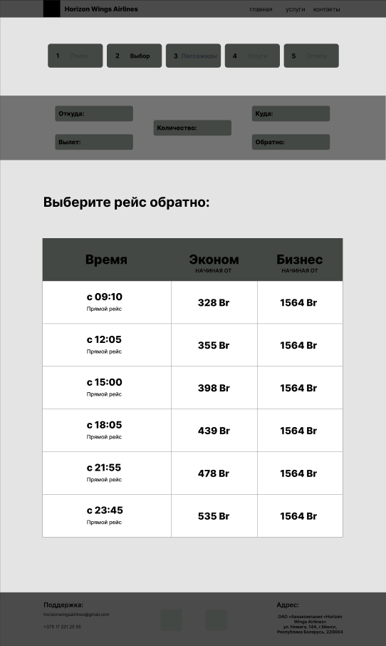

Рисунок А.3-Прототип страницы “Return flight”

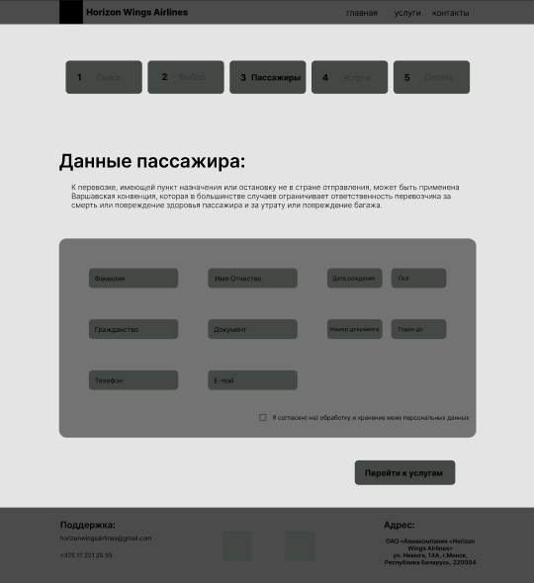

Рисунок А.4-Прототип страницы “Passenger data”

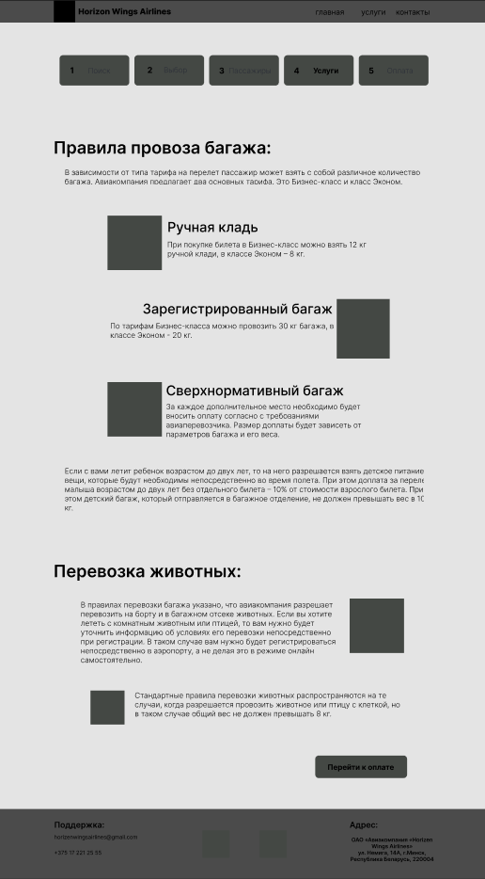

Рисунок А.5-Прототип страницы “Services”

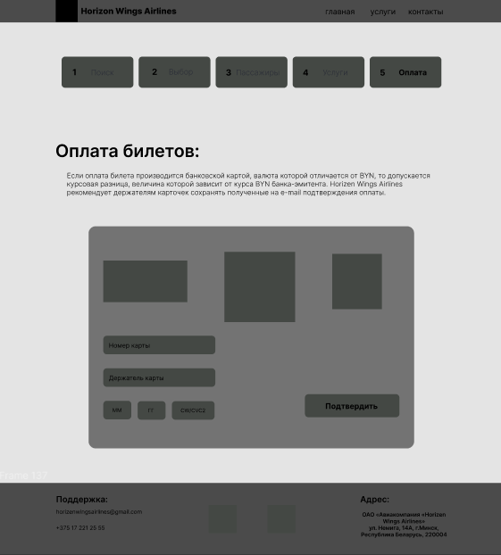

Рисунок А.6-Прототип страницы “Ticket payment”

ПРИЛОЖЕНИЕ Б

**Макет структуры веб-сайта**



Рисунок Б.1-Макет страницы “Главная”

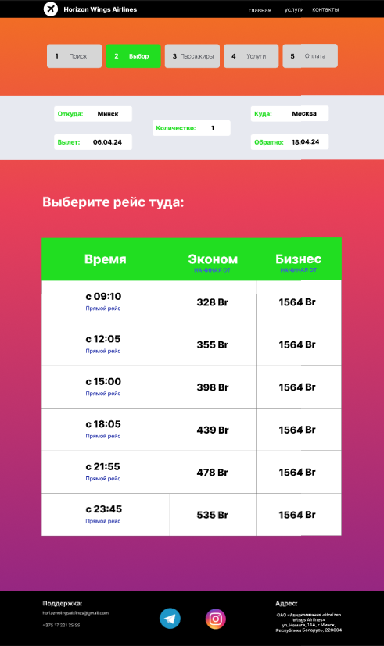

Рисунок Б.2-Макет страницы “Flight there”

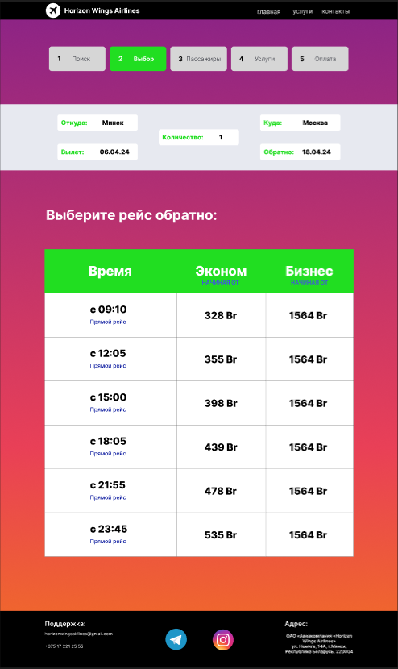

Рисунок Б.3-Макет страницы “Return flight”

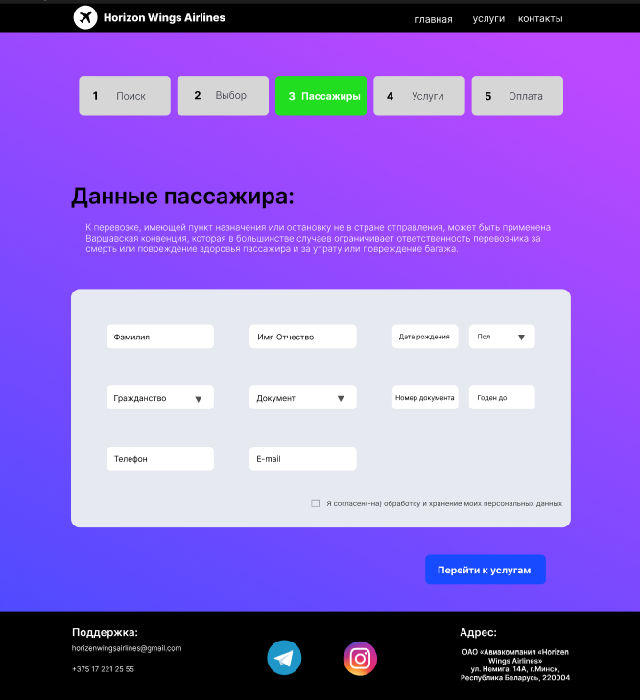

Рисунок Б.4-Макет страницы “Passenger data”

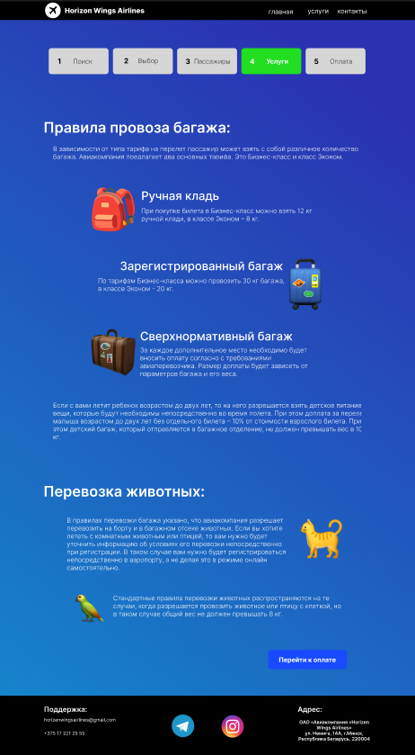

Рисунок Б.5-Макет страницы “Services”

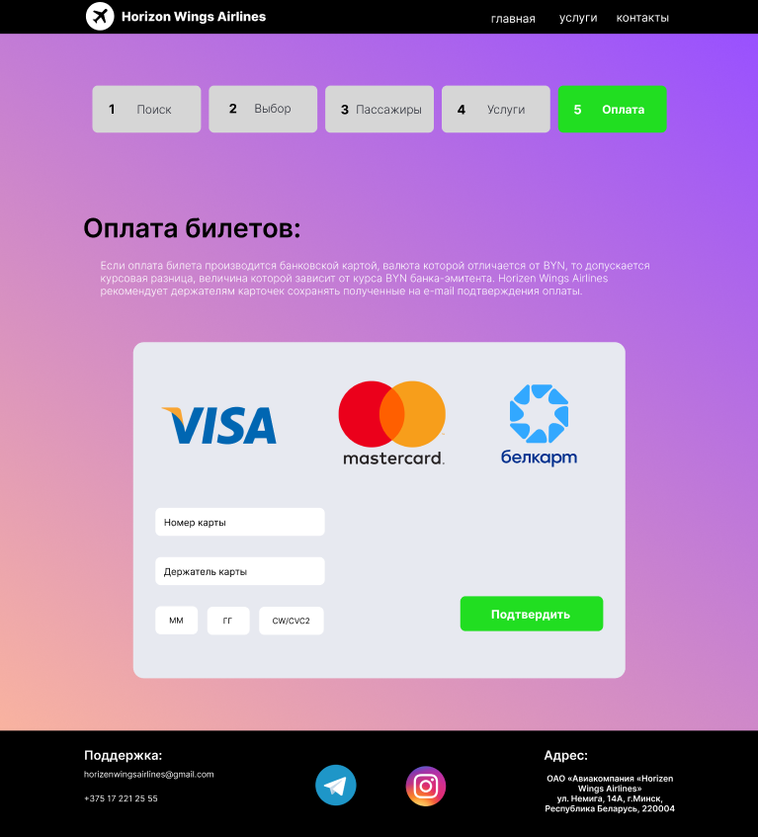

Рисунок Б.6-Макет страницы “Ticket payment”

ПРИЛОЖЕНИЕ В

**Листинг HTML-документа, CSS и JS**

<body>

<div class=”adaptive”>

<div class=”header”>

</div>

<div class=”main-photo”>

</div>

<div class=”main-blue”>

</div>

<div class=”footer”>

</div>

</div>

</body>

Листинг В.1-Структура html документа для страницы “Главная”

.adaptive{

display: grid;

grid-template-rows: 50px 400px 2fr 220px;

row-gap: 0;

}

Листинг B.1-Css для класса adaptive

<div class="main-photo">

<div class="main-content">

<div class="text">

<h1>ПРИОБРЕСТИ БИЛЕТЫ ПРЯМО СЕЙЧАС</h1>

</div>

<div class="form">

<div>

<select name="" id="departurePlace" class="select1">

<option>Откуда</option>

<option value="Минск">Минск</option>

<option value="Москва">Москва</option>

<option value="Санкт-Петербург">Санкт-Петербург</option>

<option value="Нижний Новгород">Нижний Новгород</option>

<option value="Калининград">Калининград</option>

<option value="Стамбул">Стамбул</option>

</select>

</div>

<div>

<select name="" id="arrivalPlace" class="select2">

<option>Куда</option>

<option value="Минск">Минск</option>

<option value="Москва">Москва</option>

<option value="Санкт-Петербург">Санкт-Петербург</option>

<option value="Нижний Новгород">Нижний Новгород</option>

<option value="Калининград">Калининград</option>

<option value="Стамбул">Стамбул</option>

</select>

</div>

<div class="font-date">

<p>Когда</p>

<div>

<input type="date" id="departureDate" class="date">

</div>

</div>

<input type="date" id="returnDate" class="date">

</div>

</div>

<div>

<select name="" id="passengerCount" class="select3">

<option>Пассажиры</option>

<option value="1">1</option>

<option value="2">2</option>

<option value="3">3</option>

<option value="4">4</option>

<option value="5">5</option>

<option value="6">6</option>

<option value="7">7</option>

<option value="8">8</option>

<option value="9">9</option>

<option value="10">10</option>

</select>

</div>

<button id="submitButton">

ДАЛЕЕ

</button>

</div>

</div>

</div>

<div class="font-date">

<p>Обратно</p>

<div>

<input type="date" id="returnDate" class="date">

</div>

</div>

<div>

<select name="" id="passengerCount" class="select3">

<option>Пассажиры</option>

<option value="1">1</option>

<option value="2">2</option>

<option value="3">3</option>

<option value="4">4</option>

<option value="5">5</option>

<option value="6">6</option>

<option value="7">7</option>

<option value="8">8</option>

<option value="9">9</option>

<option value="10">10</option>

</select>

</div>

<button id="submitButton">

ДАЛЕЕ

</button>

</div>

</div>

</div>

Листинг В.2-Структура класса main-photo

document.addEventListener('DOMContentLoaded', function() {

// Функция для загрузки XML-файла

function loadXMLDoc(filename, callback) {

var xhttp;

if (window.XMLHttpRequest) {

xhttp = new XMLHttpRequest();

} else {

xhttp = new ActiveXObject("Microsoft.XMLHTTP");

}

xhttp.onreadystatechange = function() {

if (this.readyState == 4 && this.status == 200) {

callback(this.responseXML);

}

};

xhttp.open("GET", filename, true);

xhttp.send();

}

// Функция для получения данных из XML

function getDataFromXML(callback) {

loadXMLDoc("ticket.xml", function(xmlDoc) {

var data = {};

data.departurePlaces = Array.from(xmlDoc.querySelectorAll('departure > departure_place')).map(node => node.textContent);

data.arrivalPlaces = Array.from(xmlDoc.querySelectorAll('arrival > arrival_place')).map(node => node.textContent);

data.passengerCounts = Array.from(xmlDoc.querySelectorAll('passengers > count')).map(node => node.textContent);

callback(data);

});

}

// Обработчик для кнопки "ДАЛЕЕ"

document.querySelector('#submitButton').addEventListener('click', function() {

getDataFromXML(function(data) {

// Сбор выбранных значений

var departureDate = document.querySelector('#departureDate').value;

var returnDate = document.querySelector('#returnDate').value;

var departurePlace = document.querySelector('#departurePlace').value;

var arrivalPlace = document.querySelector('#arrivalPlace').value;

var passengerCount = document.querySelector('#passengerCount').value;

// Формируем URL для перенаправления с данными о выбранных значениях

var url = "second.html?departure_date=" + departureDate +

"&return_date=" + returnDate +

"&departure_place=" + departurePlace +

"&arrival_place=" + arrivalPlace +

"&passenger_count=" + passengerCount;

// Переход на следующую страницу

window.location.href = url;

});

});

});

Листинг В.2-JS для класса main-blue

<div class="main-blue">

<div class="main-content">

<div class="text-photo">

<img src="1f4b8вак.gif" alt="">

<h1>Горячие билеты</h1>

<h2>Скоро разберут!</h2>

</div>

<div class="blocks">

<div class="block-group">

<div class="block" data-ticket-number="1">

<div class="cost">

<p>821 Br</p>

<p>928 Br</p>

</div>

<div class="way">

<p>Минск-Стамбул</p>

</div>

<div class="date-time">

<div class="date">

16 АПР

</div>

<div class="time">

15:00-20:30

</div>

</div>

</div>

<div class="block" data-ticket-number="2">

<div class="cost">

<p>697 Br</p>

<p>928 Br</p>

</div>

<div class="way">

<p>Минск-Дубай</p>

</div>

<div class="date-time">

<div class="date">

7 ИЮН

</div>

<div class="time">

22:00-07:30

</div>

</div>

</div>

<div class="block" data-ticket-number="3">

<div class="cost">

<p>1115 Br</p>

<p>2441 Br</p>

</div>

<div class="way">

<p>Минск-Пекин</p>

</div>

<div class="date-time">

<div class="date">

17 АПР

</div>

<div class="time">

18:05-09:50

</div>

</div>

</div>

</div>

<div class="block-group">

<div class="block" data-ticket-number="4">

<div class="cost">

<p>777 Br</p>

<p>2080 Br</p>

</div>

<div class="way">

<p>Минск-Шарм-эш-Шейх</p>

</div>

<div class="date-time">

<div class="date">

26 МАЙ

</div>

<div class="time">

12:05-19:10

</div>

</div>

</div>

<div class="block" data-ticket-number="5">

<div class="cost">

<p>750 Br</p>

<p>1585 Br</p>

</div>

<div class="way">

<p>Минск-Хургада</p>

</div>

<div class="date-time">

<div class="date">

1 ИЮН

</div>

<div class="time">

23:45-07:50

</div>

</div>

</div>

<div class="block" data-ticket-number="6">

<div class="cost">

<p>634 Br</p>

<p>815 Br</p>

</div>

<div class="way">

<p>Минск-Тбилиси</p>

</div>

<div class="date-time">

<div class="date">

7 МАЙ

</div>

<div class="time">

09:10-18:10

</div>

</div>

</div>

</div>

</div>

<div class="popular">

<div class="text">

<img src="pngwing.com.png" alt="">

<h1>Популярные направления</h1>

<h2>из Минска</h2>

</div>

<div class="photos">

<div class="photo">

<img src="nikolay-vorobyev-jaH3QF46gAY-unsplash.jpg" alt="">

<p class="p1">Москва</p>

<p class="p2">от 328 р.</p>

</div>

<div class="photo">

<img src="victor-malyushev-jDQ7goYMKgc-unsplash.jpg" alt="">

<p class="p1">Санкт-Петербург</p>

<p class="p2">от 355 р.</p>

</div>

<div class="photo">

<img src="Park-_SHveytsariya_.jpg" alt="">

<p class="p1">Нижний Новгород</p>

<p class="p2">от 400 р.</p>

</div>

<div class="photo">

<img src="alexandr-popadin-8HkJITAAEz4-unsplash.jpg" alt="">

<p class="p1">Калининград</p>

<p class="p2">от 328 р.</p>

</div>

<div class="photo">

<img src="fatih-yurur-kNSREmtaGOE-unsplash.jpg" alt="">

<p class="p1">Стамбул</p>

<p class="p2">от 620,89 р.</p>

</div>

<div class="photo">

<img src="spencer-davis-ONVA6s03hg8-unsplash.jpg" alt="">

<p class="p1">Каир</p>

<p class="p2">от 1034 р.</p>

</div>

<div class="photo">

<img src="cyril-mzn-WSvth_lwCi0-unsplash.jpg" alt="">

<p class="p1">Париж</p>

<p class="p2">от 1376 р.</p>

</div>

<div class="photo">

<img src="aiva-apsite-Jom9kUeTGdo-unsplash.jpg" alt="">

<p class="p1">Венеция</p>

<p class="p2">от 1680 р.</p>

</div>

</div>

</div>

</div>

</div>

Листинг В.3-Структура класса main-blue: “Горячие билеты” и “Популярные направления”

.main-blue{

background-color: rgba(24, 75, 255, 0.88);

}

.main-blue .main-content{

padding: 0 14vw 0 14vw;

display: flex;

flex-direction: column;

}

.text-photo{

padding-top: 20px;

}

.text-photo h1{

color: white;

font-weight: 800;

font-size: 50px;

}

.text-photo h2{

color: white;

font-weight: 700;

font-size: 30px;

}

.text-photo img{

width: 170px;

float: right;

margin: 35px 50px 0 0;

}

.main-content .blocks{

display: flex;

flex-direction: row;

}

.blocks .block-group{

display: flex;

flex-direction: row;

justify-content: space-between;

margin-top: 60px;

width: 100%;

}

.blocks .block-group:nth-child(1) .block{

border-top: 10px solid rgba(33, 222, 33, 1);

}

.blocks .block-group:nth-child(2) .block{

border-bottom: 10px solid rgba(33, 222, 33, 1);

}

.blocks .block{

background-color: white;

border-radius: 15px;

width: 320px;

height: 174px;

padding: 0 0 0 19px;

}

.blocks .block .cost{

display: flex;

flex-direction: row;

padding-left: 5px;

position: relative;

bottom: 7px;

}

.blocks .block .cost p:nth-child(1){

font-weight: 600;

font-size: 30px;

}

.blocks .block .cost p:nth-child(2){

position: relative;

top: 10px;

left: 8px;

text-decoration: line-through;

font-size: 20px;

font-weight: 600;

color: rgba(75, 75, 75, 1);

}

.block .way{

font-weight: 500;

position: relative;

bottom: 40px;

left: 4px;

font-size: 18px;

}

.block .date-time{

display: flex;

flex-direction: row;

position: relative;

bottom: 40px;

left: 4px;

}

.block .date-time .date{

color: white;

background-color: rgba(255, 81, 43, 1);

padding: 4px;

font-size: 23px;

border-radius: 10px;

font-weight: 500;

}

.block .date-time .time{

font-weight: 500;

font-size: 22px;

position: relative;

left: 40px;

top: 4px

}

.main-content .popular{

background-color: white;

margin: 100px 0 160px 0;

border-radius: 20px;

display: flex;

flex-direction: column;

padding: 10px 40px 90px 40px;

}

.popular .text h1{

font-weight: 600;

font-size: 45px;

}

.popular .text h2{

font-weight: 500;

font-size: 30px;

}

.popular .text img{

width: 150px;

float: right;

position: relative;

right: 50px;

top: 25px;

}

.popular .photos{

width: 100%;

padding: 30px 15px 0 15px;

display: grid;

grid-template-columns: repeat(4, 1fr);

grid-template-rows: repeat(2, 260px);

row-gap: 10vh;

column-gap: 1vw;

}

.popular .photos .photo{

display: flex;

flex-direction: column;

align-items: center;

}

.popular .photos .photo img{

width: 235px;

height: 235px;

border-radius: 20px;

}

.photos .photo .p1{

font-weight: 700;

font-size: 22px;

position: relative;

bottom: 15px;

}

.photos .photo .p2{

font-weight: 500;

font-size: 18px;

position: relative;

bottom: 50px;

}

.photos .photo .p1{

font-weight: 700;

font-size: 22px;

position: relative;

bottom: 15px;

}

.photos .photo .p2{

font-weight: 500;

font-size: 18px;

position: relative;

bottom: 50px;

}

Листинг В.3-Css для класса main-blue

document.addEventListener('DOMContentLoaded', function() {

// Получаем родительский контейнер для групп блоков

var blocksContainer = document.querySelector('.blocks');

// Получаем все группы блоков

var blockGroups = document.querySelectorAll('.block-group');

// Скрываем все группы блоков, кроме первой

for (var i = 1; i < blockGroups.length; i++) {

blockGroups[i].style.display = 'none';

}

// Инициализируем переменную для отслеживания текущей группы

var currentGroup = 0;

// Функция для переключения групп блоков

function switchBlockGroups() {

// Скрываем текущую группу

blockGroups[currentGroup].style.display = 'none';

// Переходим к следующей группе

currentGroup = (currentGroup + 1) % blockGroups.length;

// Показываем следующую группу

blockGroups[currentGroup].style.display = 'flex';

}

// Переключаем группы блоков каждые 5 секунд

setInterval(switchBlockGroups, 5000);

});

// Переключаем группы блоков каждые 5 секунд

setInterval(switchBlockGroups, 5000);

});

Листинг В.3-JS для класса main-blue, blocks. Эффект замены билетов

document.addEventListener('DOMContentLoaded', function() {

// Функция для загрузки XML-файла

function loadXMLDoc(filename, callback) {

var xhttp;

if (window.XMLHttpRequest) {

xhttp = new XMLHttpRequest();

} else {

xhttp = new ActiveXObject("Microsoft.XMLHTTP");

}

xhttp.onreadystatechange = function() {

if (this.readyState == 4 && this.status == 200) {

callback(this.responseXML);

}

};

xhttp.open("GET", filename, true);

xhttp.send();

}

/ Функция для перенаправления на другой сайт с сохранением данных о выбранном билете

function redirectToOtherSite(ticketNumber) {

// Получаем данные о выбранном билете из XML

loadXMLDoc("tickets.xml", function(xmlDoc) {

var ticket = xmlDoc.getElementsByTagName("ticket" + ticketNumber)[0];

var currentPrice = ticket.getElementsByTagName("current_price")[0].textContent;

var departureArrival = ticket.getElementsByTagName("departure_arrival")[0].textContent;

var date = ticket.getElementsByTagName("date")[0].textContent;

var time = ticket.getElementsByTagName("time")[0].textContent;

// Формируем URL для перенаправления с данными о выбранном билете

var url = "fourth.html?current_price=" + currentPrice +

"&departure_arrival=" + departureArrival +

"&date=" + date +

"&time=" + time;

// Перенаправляем пользователя на другой сайт

window.location.href = url;

});

}

// Перенаправляем пользователя на другой сайт

window.location.href = url;

});

}

// Обработчики для каждого блока билета

document.querySelectorAll('.block').forEach(function(block) {

block.addEventListener('click', function() {

// Получаем номер выбранного билета из атрибута data-ticket-number

var ticketNumber = parseInt(this.getAttribute('data-ticket-number'));

// Перенаправляем пользователя на другой сайт с данными о выбранном билете

redirectToOtherSite(ticketNumber);

});

});

});

Листинг В.3-JS для класса main-blue, blocks. При нажатии на билет, перекидывает на страницу с данными о пассажире

ПРИЛОЖЕНИЕ Г

**Листинг Sass(CSS)**

$rgb-bg: linear-gradient(25deg, #1488cc 0%, #2b32b2 100%);

$green: rgba(33, 222, 33, 1);

$blue: rgba(24, 75, 255, 1);

@mixin flexrow{

display: flex;

flex-direction: row;

}

@mixin flexcolumn{

display: flex;

flex-direction: column;

}

%padd{

padding: 0 14vw;

}

@mixin a{

text-decoration: none;

color: white;

}

@mixin h1{

font-size: 46px;

color: white;

}

@mixin h2{

font-size: 40px;

color: white;

font-weight: 500;

}

@mixin p{

font-weight: 300;

font-size: 18px;

color: white;

}

@mixin img{

width: 160px;

height: 160px;

}

@import url('https://fonts.googleapis.com/css2?family=Inter:wght@100..900&display=swap');

*{

box-sizing: border-box;

font-family: 'Inter', sans-serif;

}

.header-content{

@include flexrow;

align-items: center;

justify-content: space-between;

@extend %padd;

height: 100%;

}

.logo-text a, .menu a{

@include a;

}

.main{

background: $rgb-bg;

display: grid;

grid-template-rows: 200px 2fr 1fr 150px;

row-gap: 0;

}

.main .panel-content{

@extend %padd;

@include flexrow;

justify-content: center;

align-items: center;

gap: 10px;

}

Листинг Г.1-Пример кода Sass

ПРИЛОЖЕНИЕ Д

**Листинг XML (SVG)**

<?xml version="1.0" encoding="iso-8859-1"?>

<svg fill="#ffffff" height="35px" width="30px" version="1.1" id="Layer_1" xmlns="http://www.w3.org/2000/svg" xmlns:xlink="http://www.w3.org/1999/xlink"

viewBox="0 0 300 300" xml:space="preserve">

<g>

<g>

<path d="M149.997,0C67.158,0,0.003,67.161,0.003,149.997S67.158,300,149.997,300s150-67.163,150-150.003S232.837,0,149.997,0z

M222.978,99.461l-32.435,30.711l20.562,82.844l-12.27,12.27l-39.262-64.028l-0.905-0.905l-40.385,38.24

c-0.228,0.231-0.485,0.405-0.718,0.622l-1.297,29.481l-44.965-44.962l29.471-1.294c0.218-0.239,0.394-0.493,0.625-0.724

l38.24-40.387L139.314,141l-64.601-39.832l12.27-12.27l82.471,20.946l31.079-32.827c6.201-6.201,16.251-6.199,22.447,0

C229.177,83.215,229.177,93.263,222.978,99.461z"/>

</g>

</g>

</svg>

Листинг Д.1-SVG логотипа

ПРИЛОЖЕНИЕ Е

**Листинг Адаптивность**



Листинг E.1—Адаптивность главной страницы при 1440px



Листинг E.2—Адаптивность главной страницы при 834px



Листинг E.3—Адаптивность главной страницы при 360px

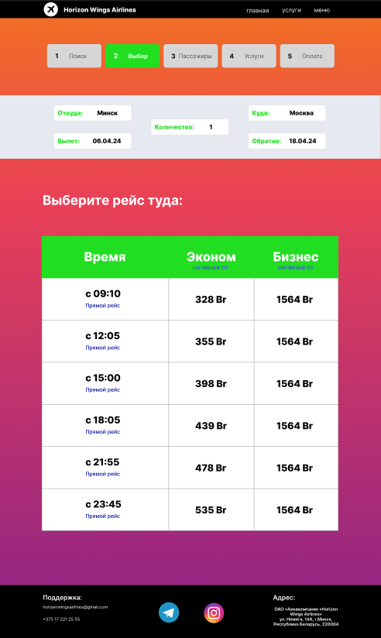

Листинг E.4—Адаптивность страницы “Flight there” при 1440px

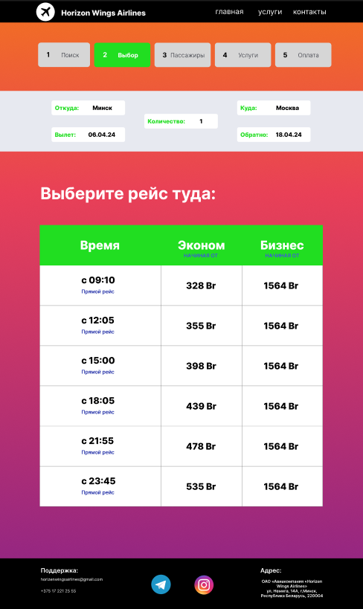

Листинг E.5—Адаптивность страницы “Flight there” при 834px

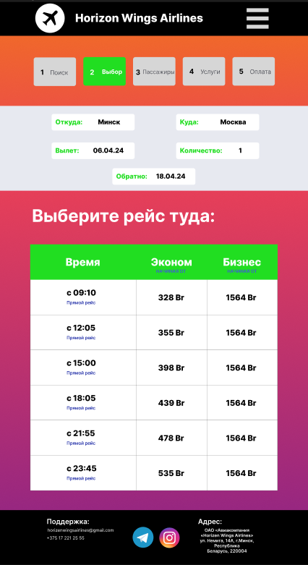

Листинг E.6—Адаптивность страницы “Flight there” при 360px

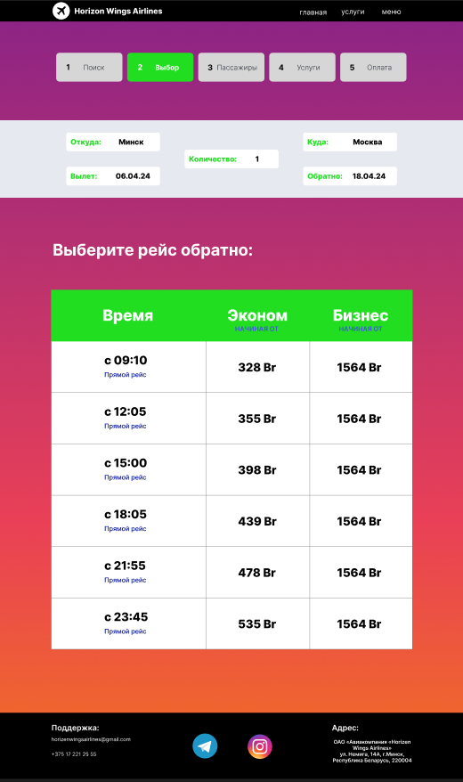

Листинг E.7—Адаптивность страницы “Return flight” при 1440px

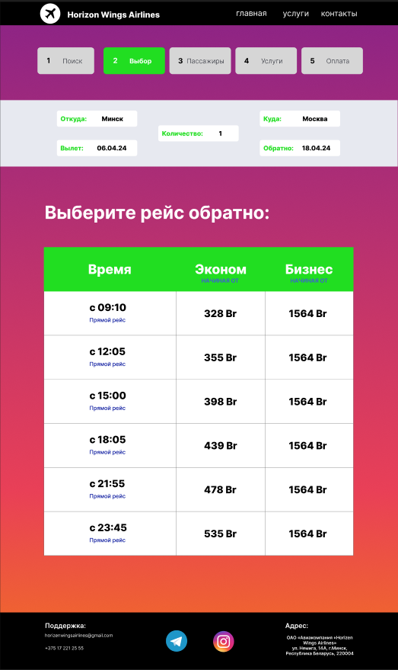

Листинг E.8—Адаптивность страницы “Return flight” при 834px

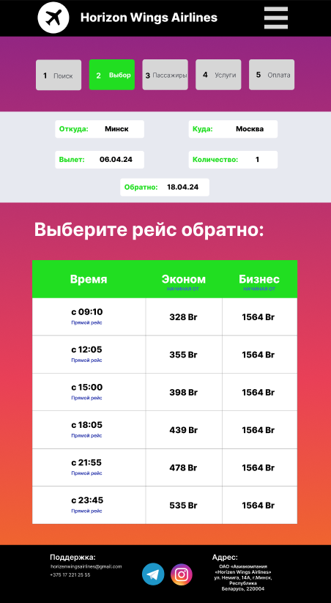

Листинг E.9—Адаптивность страницы “Return flight” при 360px

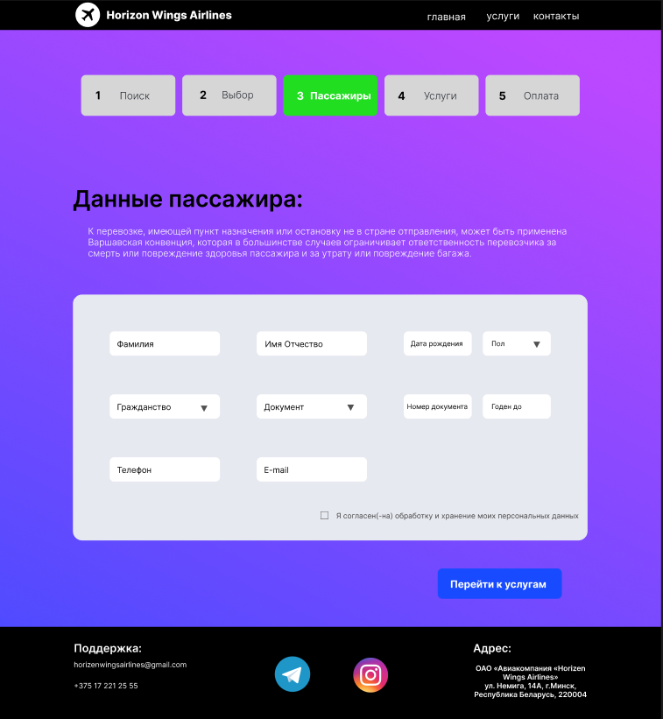

Листинг E.10—Адаптивность страницы “ Passenger data” при 1440px

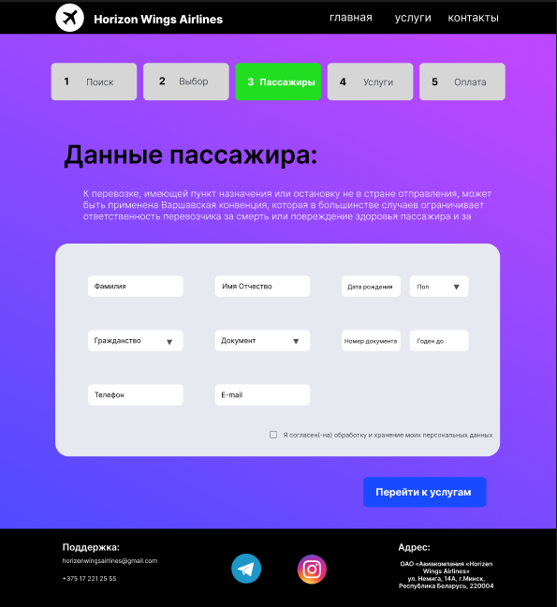

Листинг E.11—Адаптивность страницы “ Passenger data” при 834px

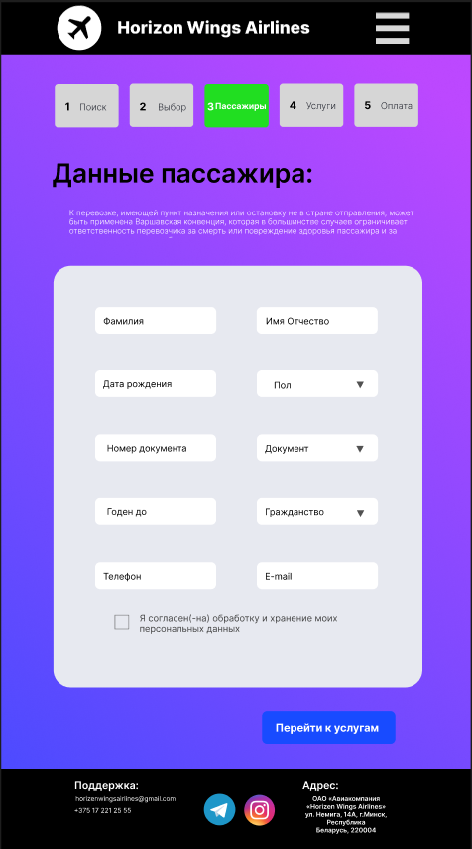

Листинг E.12—Адаптивность страницы “ Passenger data” при 360px

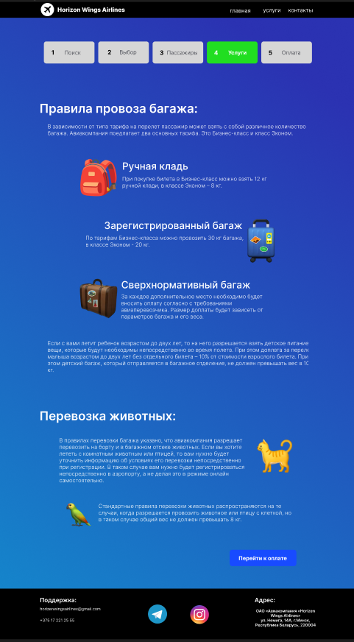

Листинг E.13—Адаптивность страницы “Services” при 1440px

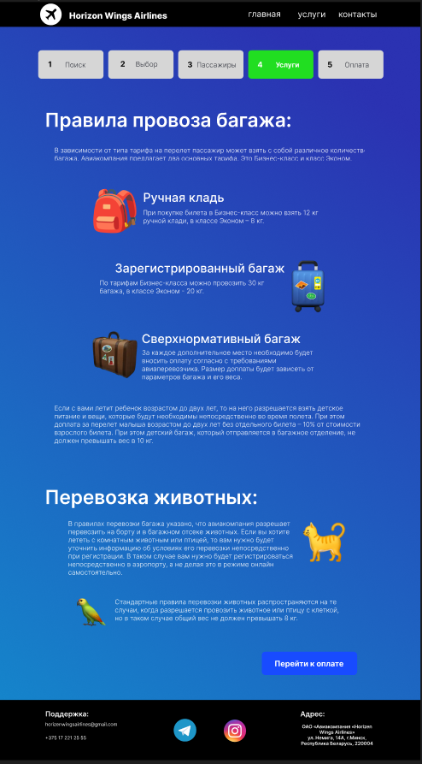

Листинг E.14—Адаптивность страницы “Services” при 834px

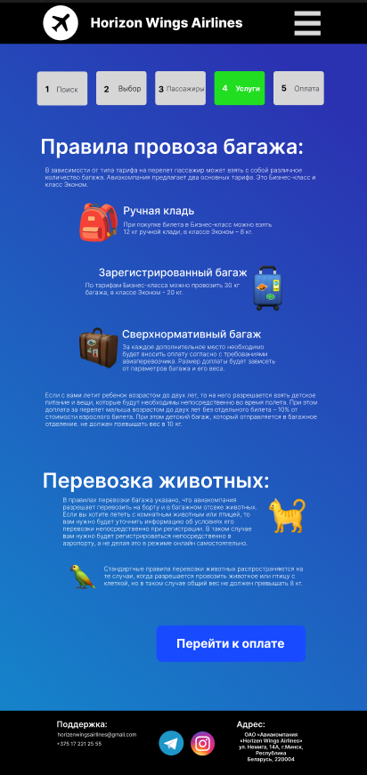

Листинг E.15—Адаптивность страницы “Services” при 360px

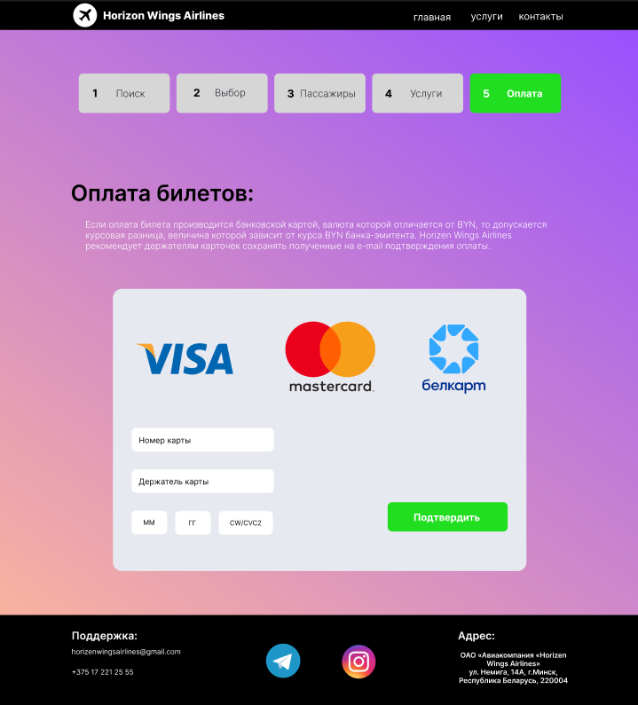

Листинг E.16—Адаптивность страницы “Ticket payment” при 1440px

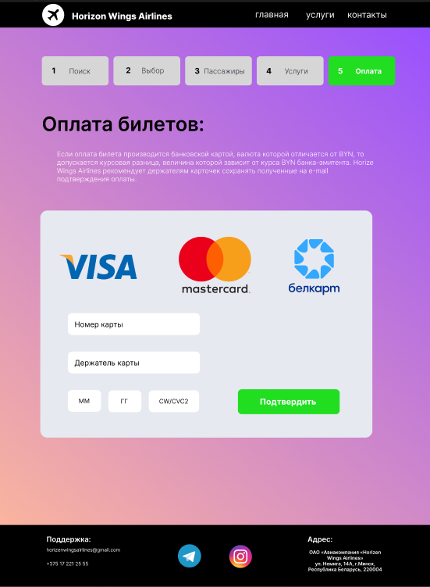

Листинг E.17—Адаптивность страницы “Ticket payment” при 834px

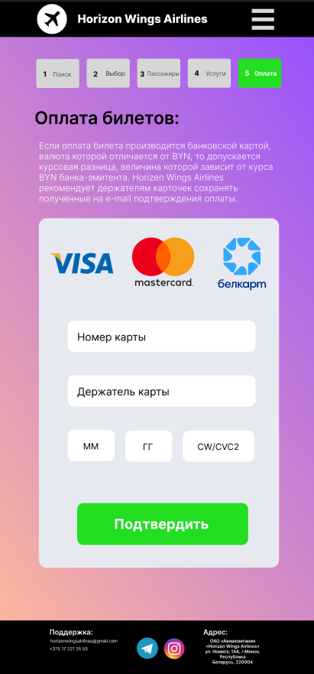

Листинг E.18—Адаптивность страницы “Ticket payment” при 360px